

本科生毕业论文

**B2B模式下海外仓储服务平台设计**

Design of overseas warehousing service platform under B2B mode

姓 名： 周烨

学 号： 2021122156404

学 院： 计算机与信息工程学院

专 业： 计算机科学与技术

指导教师： 王冬青 讲师

二〇二五年六月

**内蒙古农业大学本科生毕业论文（设计）诚信承诺书**

|  |  |  |  |  |  |
| --- | --- | --- | --- | --- | --- |
| 毕业论文（设计）题目 | B2B模式下海外仓储服务平台设计 | | | | |
| 学生姓名 | 周烨 | 学号 | 2021122156404 | 班级 | 21计科3 |
| 所学专业 | 计算机科学与技术 | | | 指导教师 | 王冬青 |
| **学生承诺**  **本人慎重承诺和声明：**  1．认真学习了教育部《学位论文作假行为处理办法》（中华人民共和国教育部令第34号）和《内蒙古农业大学学位论文作假行为处理实施细则（试行）》。  2．在毕业论文（设计）撰写过程中遵守学校有关规定，恪守学术规范和道德，毕业论文（设计）在指导教师的指导下独立完成。  3．在毕业论文（设计）中未剽窃、抄袭他人的学术成果，未篡改研究数据，引用他人的观点和参考资料均做了注释和说明。  4．如有违规行为发生，我愿承担一切责任及相关的后果。  学生（签名）： 2024年5月1日 | | | | | |
| **指导教师承诺**  **本人慎重承诺和声明：**  认真学习了教育部《学位论文作假行为处理办法》（中华人民共和国教育部令第34号）和《内蒙古农业大学学位论文作假行为处理实施细则（试行）》，在指导学生毕业论文（设计）活动中遵守学校有关规定，恪守学术规范，经过本人认真的核查，该同学的毕业论文（设计）中未发现有剽窃、抄袭他人的学术观点、思想和成果的现象，未发现篡改研究数据。  指导教师（签名）：251740828573_.pic 2024年5月1日 | | | | | |

摘 要

国内电商市场有饱和趋向，当前经济全球化和贸易自由化的大背景下，山东等北方传统工厂迫切期望发掘海外市场如与东南亚等国家的大客户建立销售联系，发展海外代购，而发掘海外市场必然需要涉及产品的仓储，物流，海关申报等。

传统的海外出口模式下，客户需要经过繁琐的手续和漫长的等待，而耗费时间过长存在较高的风险。随着信息技术的飞速发展以及电子商务的广泛应用，海关业务以及海外仓处理方式正经历深刻的变革，传统的管理模式难以满足日益增长且复杂的海关申报需求。

完善的海外仓储代购系统，可实现订单无缝对接海关申报系统，提高大宗贸易的便捷性、[安全性](https://so.csdn.net/so/search?q=%E5%AE%89%E5%85%A8%E6%80%A7&spm=1001.2101.3001.7020" \t "/Users/joye/Documentsx/_blank)和交易效率，为客户提供方便、高效、安全的购物体验。

基于以上需求，设计开发基于B2B模式的智能海外仓平台，实现国内工厂提供货物通过海外仓平台销售，智能生成海关报关信息自助清关报关，查看海外仓储货物管理信息，同时可查看到国外订单信息，国外大客户通过查看海外仓的货物列表下订，结算通过第三支付SDK或者API传入平台，平台再提成相关费用并最终结算至国内相应工厂或者企业。

基于系统实现对惠发食品等几家国内企业的出海贸易提供便利的海关申报服务和海外货物仓储服务包括产品仓储信息管理，海外订单管理，实现东南亚企业进行采购且发送订单，企业支付金流通过企业调用支付API汇入公司。

关键词：电商海外仓，海关清关，django，python

Design of overseas warehousing service platform under B2B mode

Abstract

Under the current background of economic globalization and trade liberalization, especially the domestic e-commerce market tends to be saturated. Traditional factories in northern China such as Shandong are eager to explore overseas markets, such as establishing sales contacts with major customers in Southeast Asia and other countries, and developing overseas purchasing agents. Exploring overseas markets will inevitably involve product warehousing, logistics, customs declaration, etc.

Under the traditional overseas export purchasing mode, customers need to go through cumbersome procedures and long waiting, and there are often high risks. At the same time, as an important institution for national entry and exit supervision and management, the customs declaration system plays a key role in maintaining national economic security, protecting intellectual property rights and promoting international trade facilitation. In recent years, with the rapid development of information technology and the wide application of e-commerce, the customs business and overseas warehouse processing mode are undergoing profound changes, and the traditional management mode has been difficult to meet the growing and complex demand for customs declaration.

Through the development of a complete set of overseas warehousing and purchasing system, orders can be seamlessly connected to the customs declaration system, and the convenience, security and efficiency of bulk trade can be improved. The overseas warehousing and purchasing system provides customers with a convenient, efficient and safe shopping experience.

Based on the above requirements, the intelligent overseas warehouse platform based on B2B mode is designed and developed to realize the sales of goods provided by domestic factories through the overseas warehouse platform. It can intelligently generate customs declaration information, self-service customs clearance and declaration, view overseas warehouse goods management information, and view foreign order information. Foreign major customers can place orders and pay by viewing the list of goods in the overseas warehouse. At the same time, jinliu is transferred to the platform through the third-party payment SDK or API, and the platform will deduct relevant fees and finally settle to the corresponding domestic factories or enterprises.

Based on the system, the customs declaration service and overseas goods storage service that facilitate the overseas trade of several domestic enterprises such as Huifa food are provided, including product storage information management, overseas order management, Southeast Asian enterprises can purchase and send orders, and the enterprise payment is transferred to the company through the payment API called by the enterprise.

Key Words: *E-commerce overseas warehouse, customs clearance, django，python*

# 目 录

[1 引言 1](#_Toc165406679)

[1.1 研究背景及意义 1](#_Toc165406680)

[1.2 国内外研究现状 2](#_Toc165406681)

[1.3 研究内容 3](#_Toc165406682)

[2 系统总体分析 5](#_Toc165406684)

[2.1 系统可行性分析 5](#_Toc165406685)

[2.2 总体需求分析 5](#_Toc165406686)

[2.3 技术框架 6](#_Toc165406687)

[3 系统设计 8](#_Toc165406688)

[3.1 数据库设计 8](#_Toc165406689)

[3.2 前端设计 10](#_Toc165406690)

[3.2.1 前后端分离架构 10](#_Toc165406690)

[3.2.2 React相关 11](#_Toc165406690)

[3.2.3 jQuery相关 1](#_Toc165406690)2

[4 系统实现 1](#_Toc165406691)3

[4.1 用户登录验证 1](#_Toc165406692)3

[4.2 数据查询展示 1](#_Toc165406693)4

[4.3 客户展示页 1](#_Toc165406694)5

[4.4 产品展示页 1](#_Toc165406695)5

[4.5 订单页面 1](#_Toc165406696)6

[4.6 自助海关报关 16](#_Toc165406697)

[5 系统部署 1](#_Toc165406700)8

[5.1 系统接口 1](#_Toc165406701)8

[5.2 系统开发与部署 1](#_Toc165406702)9

[6 结论与展望](#_Toc165406703) 20

[致 谢 21](#_Toc165406704)

[参考文献 22](#_Toc165406705)

[附录 2](#_Toc165406688)3

1 引言

1.1 研究背景及意义

在全球经济一体化进程加速的背景下，据估计2025年全球B2B电商交易额将达7万亿美元，而东南亚市场凭借23.6%的年增长率成为全球最具潜力的新兴市场。中国作为全球第二大经济体，跨境B2B电商的兴起得益于互联网技术的创新，特别是在中国，已成为世界领先的市场规模和运营模式。传统的国际贸易由中间商和代理人运作，交易的效率低、成本高。而跨境B2B电商将全球买家和卖家直接联系，跳过中间人，提供比传统国际贸易更加透明的交易过程，降低国际交易成本，并缩短了进入市场的时间(Li et al.,2024)。对于技术型的种业而言，跨境B2B电商可增强进入市场的可及性，使企业更直观地展示产品的优劣，加快新品种在世界范围的推广。同时，各国政府大力支持跨境B2B电商发展，通过政策和技术创新发展跨境B2B电商的生态。例如，中国政府建设跨境电商综合试验区，优化国际贸易的监管和通关手续，为跨境B2B电商规范发展提供保障(Fan,2019)[1]。在此背景下，山东惠发食品等北方传统食品加工企业亟需建立直达东南亚终端客户的贸易通道。然而，传统外贸模式中存在的海关申报效率低下,跨境支付周期长,仓储管理粗放,等问题，严重制约着企业拓展海外市场的步伐。

设计B2B海外仓储服务平台，可以为中小制造企业提供"一键出海"解决方案，达到降低海外市场进入门槛，通过智能报关系统压缩清关时间，提升供应链响应速度，实现"平台分账+本地结算"模式，提升跨境周转效率。以产供链的网络化和生态服务体系的完善加快推动跨境电商B2B的产业链整合。报告建议通过搭建产业链协同平台，促进上下游企业间的信息共享与资源优化配置，形成高效协同的网状供应链体系；

1.2 国内外研究现状

国内关于跨境电商领域现状呈现几个特征：

1. 受全球经济增长放缓和需求疲软影响，全球贸易增长乏力，中国外贸也步入了由低质单一化向高质多元化转型的关键阶段（潘彤等，2024；余号和殷凤，2023）。中共二十大以来，政府推出多项支持和保障措施加快对外贸易创新发展[2]。
2. 人工智能在报关领域的应用逐渐增多。报关是指将货物从一国运送到另一国并完成相关出入境手续的过程。人工智能报关是指利用人工智能技术来进行报关过程中的数据处理、信息提取和决策支持等工作。人工智能技术可以提高报关的效率和精确度，降低人为错误的发生[3]。
3. 金融服务研究滞后，中国支付清算协会报告（2023）显示，跨境B2B支付数字化率不足30%，现有研究多聚焦C端支付（如李芳的跨境支付安全框架），缺乏面向B端的解决方案[4]。

商业实践中，阿里巴巴国际站率先推出"数字化关务"模块，实现与中国海关总署系统的API直连，但其海外仓服务仅覆盖6个国家，且缺乏智能分仓功能。京东全球售建立的海外仓数字化平台，虽然实现了库存可视化，但报关流程仍需人工介入，平均处理时长超过48小时[5，6]。

国外关于跨境电商领域现状呈现几个特征：

1. 由于各国清关规则存在差异，企业可能出现清关环节滞留等待，影响交货，增加库存成本。 对此，加强供应链管理，使用多式联运物流方案，加快物流速度，是相关企业亟待解决的问题[1]。
2. 全球跨境支付体系不够健全是跨境B2B电商发展的又一挑战。跨境B2B电商的发展速度很快，但是仍然受到全球各种支付体系不健全的影响，比如不同国家的支付习惯、货币政策以及银行体系之间的不同造成的跨境支付的费用高昂、速度慢[1]。

1.3 研究内容

针对惠发食品等几家国内企业的出海贸易需求，设计基于B2B模式的海外仓储服务平台，建立跨境贸易服务数字化平台，推进贸易合规研究范式，通过deepseek接口辅助提供便利的海关申报服务和海外货物仓储服务。

2 相关理论与技术简介

2.1 开发工具介绍

2.1.1集成环境--VSCode

Visual Studio Code（VS Code）作为现代开发领域的标杆工具，其平台开发优势集中体现在以下核心特点：

跨平台兼容性与统一开发体验：VS Code 原生支持 Windows、macOS、Linux 三大操作系统，提供无缝的跨平台开发环境。开发者可在不同设备间同步设置和插件配置，确保团队协作时工具链的一致性，降低环境适配成本。例如，通过 Remote-SSH 插件可直接编辑远程服务器代码，实现本地与云端开发的流畅切换。

强大的插件生态与多语言支持：其插件市场拥有 超过 10,000 款扩展，覆盖前端（React、Vue）、后端（Python、Java）、移动端（Flutter）及云原生（Docker、Kubernetes）等全场景开发需求。开发者可通过插件将轻量编辑器升级为功能完备的 IDE，例如 GitLens 强化版本控制，Live Server 实现实时预览。

2.1.2项目数据库--MySQL

可再生资源分类回收系统选择MySQL作为数据管理系统系统。MySQL是一个关系型数据库管理系统，具有开放源代码、运行快速、使用简便等特点，广泛应用于Web开发和应用程序开发。同时，MySQL使用的SQL语言是用于访问数据库的最常用标准化语言[7]。MySQL对大多数个人用户是完全免费的，并且占用的存储空间相对较小，非常适合预算有限的中小型企业、互联网创业项目和个人开发者。另外，MySQL在并发性能上同样表现出色，尤其针对中小型项目及Web应用的常见需求，MySQL能够提供高效稳定的数据库服务。

2.2项目开发技术

2.2.1 Python语言

海外仓储服务平台的开发采用Python编程语言。Python语言是一种解释型的高级编程语言，由Guido van Rossum于1991年创建，它被设计为一种易读、易理解的语言，强调代码的可读性和简洁性，具有以下特点：

1. Python是一种面向对象的编程语言，支持面向对象编程的核心概念，如类、对象、继承、多态等，这使得Python在软件设计和开发中能够更好地组织和管理代码。
2. Python是一种动态类型语言，变量的类型是在运行时确定的，无需显式声明。同时Python还具有自动内存管理机制，即垃圾回收机制，可以自动处理内存分配和释放，减轻了开发者的负担。
3. Python拥有庞大的开发者社区和活跃的贡献者，提供了丰富的文档、教程、示例和开源项目，使得开发者可以从社区中获得支持和解决问题。

基于以上特性，Python语言适用于各种领域的开发任务，包括科学计算、数据分析、Web开发、人工智能等。

2.2.2 Django框架

海外仓储服务平台基于Django框架构建。Django作为Python领域最受欢迎的Web框架之一，凭借其独特的优势，成为众多开发者的首选。

Django框架遵循“约定优于配置”的原则，提供了大量内置功能，如[ORM](https://www.baidu.com/s?wd=ORM&rsv_idx=2&tn=15007414_12_dg&usm=3&ie=utf-8&rsv_pq=b91822cf00024585&oq=Django%E7%9A%84%E4%BC%98%E5%8A%BF&rsv_t=680825xFC9pPaWptr%2BQpJoSPL7xT7w4q30K0mEu%2BCxkECz9%2FPIJUfJ85m3g5MkTfuUMbKMM&rsv_dl=re_dqa_generate&sa=re_dqa_generate" \t "_self)、[用户认证](https://www.baidu.com/s?wd=%E7%94%A8%E6%88%B7%E8%AE%A4%E8%AF%81&rsv_idx=2&tn=15007414_12_dg&usm=3&ie=utf-8&rsv_pq=b91822cf00024585&oq=Django%E7%9A%84%E4%BC%98%E5%8A%BF&rsv_t=b9a4RvbdlMZtnqt3jKXpP1ksizzpE1Zjb16%2FY1Bvw%2FfUd0JdMHlLS8%2BxU31sGeDPzgc5EXs&rsv_dl=re_dqa_generate&sa=re_dqa_generate" \t "_self)、表单处理等，开发者无需从零开始编写代码，极大提高了开发效率。其自动化管理后台使得数据管理变得像操作Excel表格一样简单，减少了繁琐的SQL语句编写。

Django框架内置了多重安全机制，包括防止SQL注入、跨站脚本攻击（XSS）、跨站请求伪造（CSRF）等，确保Web应用的安全性，其密码存储采用哈希加密，进一步保护用户信息安全。Django是一个全栈框架，提供了从前端到后端的一站式解决方案，包括数据库管理、URL路由、文件上传等功能，适合快速开发和复杂项目。其ORM系统简化了数据库操作，开发者可以通过Python代码与数据库交互，无需手动编写SQL语句。‌Django采用模块化设计，支持灵活扩展，开发者可以根据需求添加或修改功能，而不会影响其他部分的代码。其插件系统和可插拔组件使得Django能够轻松应对从初创项目到百万用户规模的应用。‌Django拥有一个活跃的开源社区，开发者可以轻松找到解决问题的帮助。其官方文档详尽且易于理解，对新手非常友好，降低了学习门槛Django以其高效、安全、灵活和强大的功能，成为Web开发领域的佼佼者，无论是初学者还是经验丰富的开发者，都能从中受益。

2.2.3 React技术

React 是一个用于构建用户界面的 JavaScript 库，最初由 Facebook 开发并维护。它于 2013 年正式发布，并因其独特的设计理念和技术优势，在前端开发领域迅速崭露头角，成为全球开发者广泛采用的前端框架之一。React 的主要目标是帮助开发者创建复杂的交互式用户界面，同时保持代码的高度可重用性和性能优化能力。它的设计哲学强调组件化开发模式，使得应用程序可以被拆解成多个独立的小型模块，从而提高代码的清晰度和可维护性。React 提倡通过组件来组织 UI 结构。每个组件都是一个独立的功能单元，负责渲染特定的部分页面逻辑和样式。这种基于组件的设计方式不仅提高了代码的复用率，还增强了项目的模块化程度。为了提升性能，React 使用了一种称为“虚拟 DOM”的机制。当状态发生变化时，React 首先会在内存中更新虚拟 DOM，然后计算新旧虚拟 DOM 的差异（Diff），最后仅将必要的更改同步到真实 DOM 上，以此减少昂贵的浏览器重新渲染操作。综上所述，React 凭借其强大的功能集以及灵活的应用场景成为了现代 Web 前端不可或缺的一部分。无论是初学者还是资深工程师都能从中受益匪浅，只要掌握了上述提到的基础理论知识再加上实践积累经验，则完全可以胜任各种规模项目的要求。

2.2.4 jQuery技术

jQuery 是一款优秀的 JavaScript 库，最早由 John Resig 创建于 2006 年 1 月，并作为一个开源项目发布。该库旨在简化 HTML 文档遍历、事件处理、动画创建以及 AJAX 交互等常见任务，显著提升了前端开发效率。jQuery 提供了简洁的 API 来快速定位和操作网页上的元素。通过选择器机制，开发者可以用类似于 CSS 的语法规则轻松选取目标节点。利用 jQuery，不仅可以实时调整 HTML 元素的外观属性（如颜色、大小等），还能高效地替换或追加文本内容。支持绑定多种类型的事件监听器至任意选定的目标上，确保能够及时捕捉到访客的各种行为反馈，例如点击、悬停、键盘输入等等。提供丰富的视觉特效，内置了一系列实用的过渡效果函数，像显示/隐藏、滑动切换、渐变透明度变化等功能一应俱全；同时还允许自定义复杂动画序列满足个性化需求。统一 AJAX 请求接口极大地方便了异步数据交换流程的设计实施工作，只需几行简单代码即可发起 GET 或 POST 类型请求并与服务器端通信交流信息。除了专注于文档层面的操作外，jQuery 还扩展了一些辅助工具方法用于改善原生数组迭代等问题解决难度。总体来看，jQuery 凭借其强大而又简便易用的功能集合，在过去很长一段时间内主导着前端开发领域潮流走向。尽管近年来新兴框架层出不穷对其地位造成一定冲击，但对于许多中小型项目来说仍然是非常理想的选择方案之一。

2.3.5 前后端分离架构

现在随着浏览器中javascript 解释器性能的突飞猛进，以及一些前端模板库和框架的流行。很多架构师将 页面的html 内容生成 的任务放到前端。这样 服务端就只负责提供数据，界面的构成全部在前端（浏览器前端或者手机前端）进行，称之为前端渲染。只是这个工作在前端执行，使用前端的框架库去完成，比如 Angular，React，Vue。这样 界面完全交给前端开发人员去做，后端开发只需要提供前端界面所需要的数据就行了。前端和后端之间的交互就完全是业务数据了。这样需要定义好前端和后端交互数据的接口。目前通常这样的接口设计最普遍的就是使用 REST 风格的API接口。前端通过API接口从后端获取数据展示在界面上。前端通过API接口告诉后端需要更新的数据是什么。通常前后端的API接口是由架构师设计的有时也可以由经验丰富的前端开发者、或者后端开发者设计

3 系统设计

3.1 系统可行性分析

（1）市场可行性

跨境电商B2B及海外仓模式的市场可行性源于需求增长、政策支持、技术赋能、成本优化和生态创新的多重驱动，随着全球贸易数字化转型加速，该模式将成为企业突破地域限制、实现全球化布局的核心竞争力。

（2）经济可行性

海外仓储服务平台采用Python编程语言进行开发，系统开发周期短，并且运维简单，系统的实现上人力和财力成本较低，同时B2B电商海外仓服务平台的设计方案能有效满足用户提升效率的需求，经济价值回报高，具有很高的经济可行性。

（3）技术可行性

基于django框架构建WEB应用系统，系统采用B/S架构，构建WEB网页交互方式，架构清晰技术成熟可控，具有较高的技术可行性。

综上所述，本系统具有市场可行性、经济可行性、技术可行性以及操作可行性。

3.2 总体需求分析

为满足电商企业需求，海外仓储服务平台总体架构设计如图1所示，通过设计智能海关和贸易订单管理平台，为管理者提供决策支持。海外仓业务员输入密码登入系统后台，可浏览四个栏目信息，分别是客户信息栏目，海外仓产品栏目，订单栏目还有自助报关栏目。大客户信息页面可增加客户信息，修订客户信息，海外仓产品页面可增加产品信息，修改产品信息，订单页面可发布大客户公司准备购买的产品订单，智能海关页面可辅助海外仓业务员进行自助报关清关

B2B模式下海外仓储服务平台

用户登录页面

大客户信息页面

智能海关页面

大宗贸易订单页面

海外仓产品页面

图1 系统总体架构

Fig.1 Overall system architecture

3.3 模块分析与设计

3.3.1 登录模块

设计登录模块的核心是进行用户身份验证，确保只有注册并授权的用户能访问特定内容和服务，有效防止未经授权的访问，实现对用户数据安全和隐私保护。成功登录后，方可使用系统为用户提供的个性化服务；此外，登录模块还实现了权限的管理，依据用户不同角色和权限级别展示相应的订单信息，供对应的功能和服务，提升服务便利性和精准度。未经身份验证的用户无法查看或修改个人信息，也不能执行敏感操作。

3.2.2 大客户模块

大客户模块中，大客户在业务流程中的体现在于大宗贸易订单的购买公司，陈列的公司信息要求有客户公司名称，公司联系电话，公司地址；在之后的订单页面中，公司的信息会产生在订单信息中。设计模块中Django对数据库表的操作，应该都通过 Model对象实现对数据的读写，而不是通过SQL语句。如需要获取 customer 表所有记录，该表是代码中定义的 Customer 类管理的。Customer.objects.values() 就会返回一个QuerySet 对象，这个对象是Django定义的，在这里它包含所有的Customer 表记录。QuerySet 对象 可以使用 for 循环遍历取出里面所有的元素。每个元素 对应 一条表记录。每条表记录元素都是一个dict对象，其中 每个元素的 key 是表字段名，value是该记录的字段值上面的代码就可以将 每条记录的信息存储到字符串中返回给前端浏览器

3.2.3海外仓产品模块

海外仓产品模块中。产品信息是大客户在海外仓寄存或者转港贸易的货品信息，其中包括产品的名称信息，产品源产地公司，产品描述，在订单模块中，产品信息会产生在订单信息的选项中。产品后端代码设计同客户模块相似，这种通过对象操作数据库的方法被称之为 ORM（object relational mapping），同时其中数据库表的操作，包括表的定义、表中数据的增删改查，都可以通过 Model 类型的对象进行的。通常在Django定义一张数据库的表就是定义一个继承自 django.db.models.Model 的类定义该表中的字段（列）就是定义该类里面的一些属性类的方法就是对该表中数据的处理方法，包括数据的增删改查，用该方法对数据库的访问，从原来的使用底层的sql 语句，变成面向对象的开发，通过一系列对象的类定义和方法调用就可以操作数据库。这样设计极大的简化了应用中的数据库开发，因为无需使用sql语句操作数据库了，提高了开发的效率；屏蔽了不同的数据库访问的底层细节，基本做到了开发好代码后，如果要换数据库，几乎不需要改代码，修改几个配置项就可以了，用这种方式可轻松实现对产品信息的增删改查

3.2.4大宗贸易订单模块

大宗贸易模块，产品信息和客户信息会直接呈现在可选栏目中，创建一个订单可以有一个订单名称，如某某公司对于某个产品的采购订单，一个公司可大批采购多个产品，生成订单后同时附有日期信息。其中要实现这些关联功能，就离不离开一对一，一对多的数据表关联设计，正如Order表里面一条订单记录的客户对应 Customer表里面的一条客户记录，而一条 Order记录里面的客户是可以对应 Customer 表里面同一个客户记录的，就是一个客户记录可以对应多条订单记录这就是一对多的关系。这种一对多的关系，数据库中是用外键来表示的。如果一个表中的某个字段是外键，那就意味着这个外键字段的记录的取值，只能是它关联表的某个记录的主键的值。定义表的 Model类的时候，如果没有指定主键字段，migrate 的时候 Django 会为该Model对应的数据库表自动生成一个id字段，作为主键。

3.2.5海关模块

接入deepseek接口，可辅助用户进行自助报关，检索实时货币汇率，检索报关货物海关编码，生成报关提示等。其中就离不开deepseek的API官方平台对接，在deepseek官方平台注册一个账号，同时充值获得专属api的密钥，获取密钥后再对接入后端的代码中，通过api智能查询海关报关相关数据，输出的相关数据返回到前端显示页面，辅助操作员进行报关清关，有效缩短了时间开销等。deepseek函数，发送请求到API并返回响应内容。当前的实现是同步的，当API响应慢时，用户可能需要等待较长时间，页面才会加载，这会导致用户体验不佳。所以或许先优化输出的格式。在输出的部分，当前的代码直接将API返回的内容作为字符串插入到HttpResponse中。如果API返回的是纯文本，可能没有适当的HTML格式，导致网页显示混乱。例如，如果API返回的文本包含换行符，但在HTML中换行符不会被渲染为换行，需要使用标签或者放在标签中。或者，如果响应内容有结构化的数据，比如列表或表格，可能需要将其转换为HTML元素以提高可读性。

3.4 数据库设计

在MySQL数据库中，我们一共准备设计三张表，分别是客户信息表，产品信息表，订单信息表，其中后台还有自动生成的用户信息表，用户信息表如下所示，由django后端自动生成改表。各个字段约束如表1所示，其中id字段是主键，用来标识一条唯一的用户信息记录，其他字段如用户名、密码等字段用字符串存储。

表1 用户信息表

Table.1 User Information

|  |  |  |
| --- | --- | --- |
| 字段名 | 数据类型长度 | 是否为空 |
| id | int | NOT NULL |
| name | varchar | NOT NULL |
| pwd | varchar | NOT NULL |
| email | varchar | NULL |
| phone | varchar | NULL |
| info | text | NULL |
| face | varchar | NULL |
| addtime | datetime | NOT NULL |
| uuid | varchar | NOT NULL |
|  |  |  |

3.4.1 客户表设计说明

设计客户表约束如表2所示，包括了客户名称、联系电话，地址以及等信息。大客户是海外仓系统中得首要栏目，里面得信息就是大宗贸易得公司客户信息，

设计客户表意图在于使海外仓业务员能清晰相关海外仓产品的购买公司名单，其中联系电话方便业务员联系公司，地址栏目方便业务员查找公司，对接ERP或者数据表

表2 客户表

Table.2 common\_customer

|  |  |  |
| --- | --- | --- |
| 字段名 | 数据类型长度 | 是否为空 |
| id | int | NOT NULL |
| name | varchar | NOT NULL |
| phonenumber | varchar | NOT NULL |
| address | varchar | NOT NULL |

3.4.2 产品表设计说明

设计产品表如表3所示，产品一栏是海外仓仓库里面存储的产品信息栏目，里面包括了产品的详细名称如速冻芒果干，可水洗棉花被，编号一栏对应提供该产品的货源公司，也就是该产品的发货源公司，最后的描述就是该产品的详细信息，所以我们需要定义这张表，里面包括了产品名，产品编号，详细信息等

表3 产品表

Table.3 common\_product

|  |  |  |
| --- | --- | --- |
| 字段名 | 数据类型长度 | 是否为空 |
| id | int | NOT NULL |
| name | varchar | NOT NULL |
| sn | varchar | NOT NULL |
| desn | varchar | NOT NULL |
|  |  |  |

3.4.3 订单表设计说明

设计订单表约束如表4所示，订单栏目是海外仓系统的重要一栏，系统根据具体客户需求信息，业务员添加订单，通过编辑订单名称，选择客户，在选择栏目中选择详细公司名单，同时在选择栏目中选择详细产品，一个大客户可以下单多个海外仓产品，如选择菲律宾某某公司，第二栏可选择多个产品添加到订单，如来自惠发食品公司的芒果干，蔓越莓，来自某某公司的高级棉花被，或者某某公司的洗衣液，之后在每个产品后面编辑要采购的具体数目，创建订单。就自动生成了一个订单页面在海外仓系统，日期也会自动生成，根据以上需求，我们需设计订单表，里面包括了公司信息、订单创建日期信息、等详细信息。

表4 订单表

Table.4 common\_order

|  |  |  |
| --- | --- | --- |
| 字段名 | 数据类型长度 | 是否为空 |
| id | int | NOT NULL |
| name | varchar | NOT NULL |
| create\_date | datetime | NOT NULL |
| customer\_id | int | NOT NULL |
|  |  |  |

4 系统实现

4.1 用户登录验证

用户在浏览器中输入网页地址http://127.0.0.1:5000/mgr/sign.html/即可打开系统主页登录页面，输入用户名和密码后验证通过才能进入系统主页，如果用户名或密码输入错误系统会给出错误提示。点击登录页面的注册账号按钮可跳转到用户注册页面，输入用户名和密码并确认后可完成新用户注册。系统后台基于Django框架操作MySQL数据库用户表进行实现，系统登录界面如图1所示。

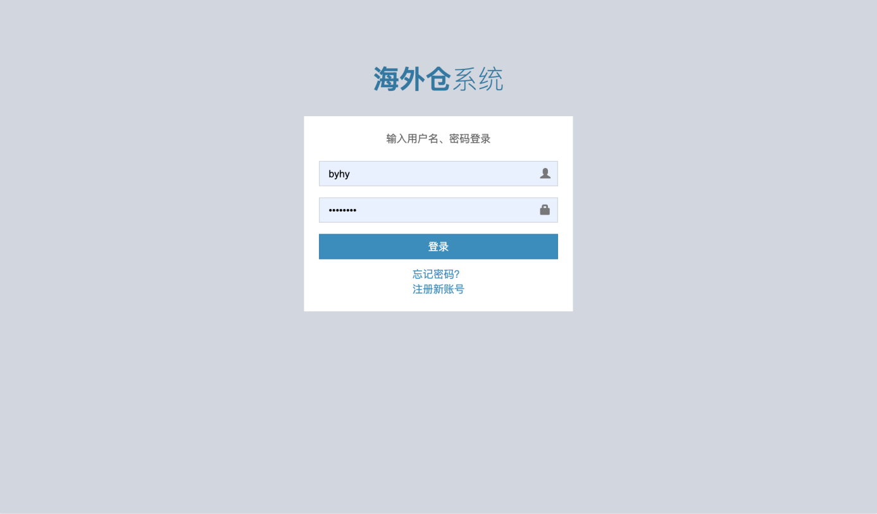

图1 系统登录界面

Figure 1 System login interface

4.2 主页面展示

进入主界面后，前端自动向后端发送请求,在Django中使用MySQL进行查询，需安装Django-MySQLdb库，该库提供了与MySQL数据库的集成，在路由函数中接收参数数据条数，使用SQL语句执行数据库查询，将查询结果传递给模板进行渲染，以展示后端数据，可视化界面如图2所示。

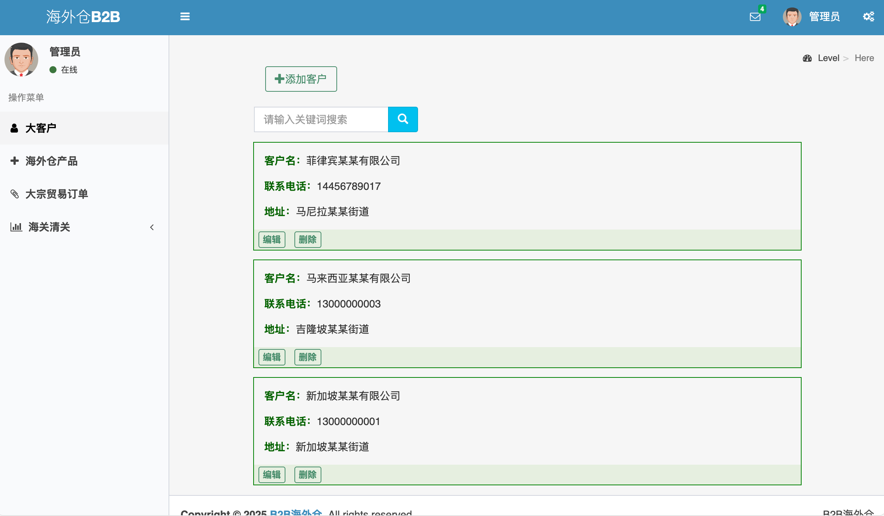

图2 主页面

Figure 2 Main Page

4.3 客户展示页

主界面的第一栏目为国内外大客户信息展示页，其中展示了大客户的客户名，联系电话，地址等等，可以点击编辑按钮实现客户信息的修改，可删除客户；点击增加客户即可在管理界面编辑并添加客户信息到数据库，可视界面展示如图3所示。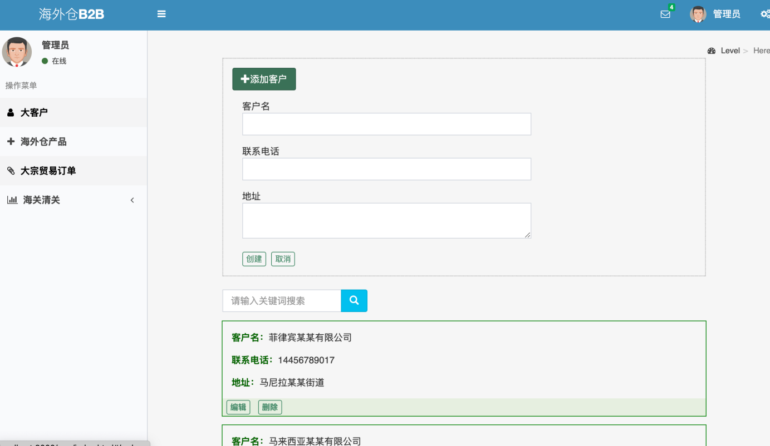图3 大客户页面

Figure 3 Large Client Page

4.4 产品展示页

主界面的第二栏目为海外仓货物产品信息展示页，其中展示了产品的信息，相关公司，描述等等，可以点击编辑按钮实现产品信息的修改，可删除产品，点击添加产品即可在管理界面编辑并添加客户信息到数据库；具体界面如图4所示。

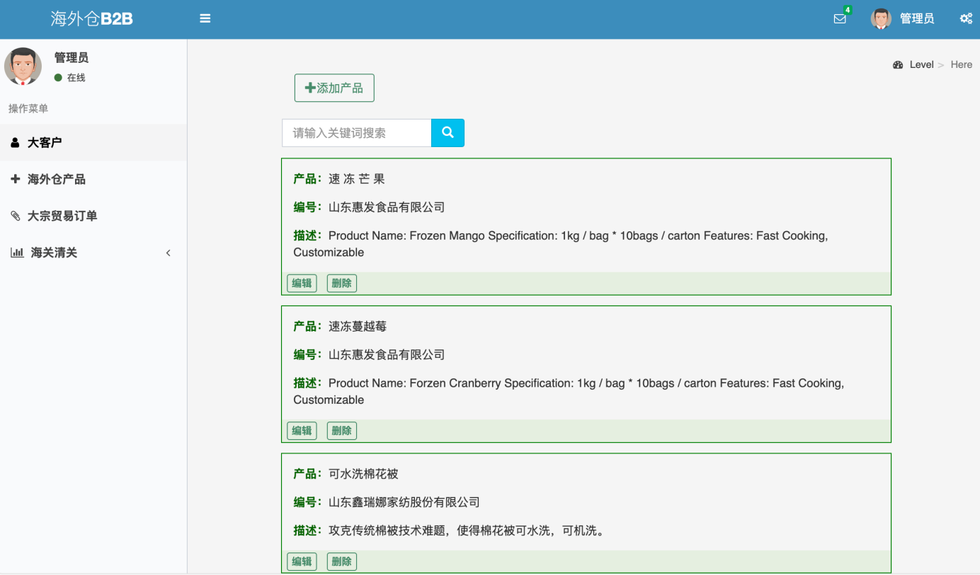 图4 海外仓产品页面

Figure 4 Overseas Warehouse Product Page

4.5 订单页面

主界面的第三栏目为订单展示页，其中展示了订单的信息，相关公司，描述等等，可以点击编辑按钮实现产品信息的修改，可删除产品；点击添加产品即可在管理界面编辑并添加客户信息到数据库。具体界面如图5所示。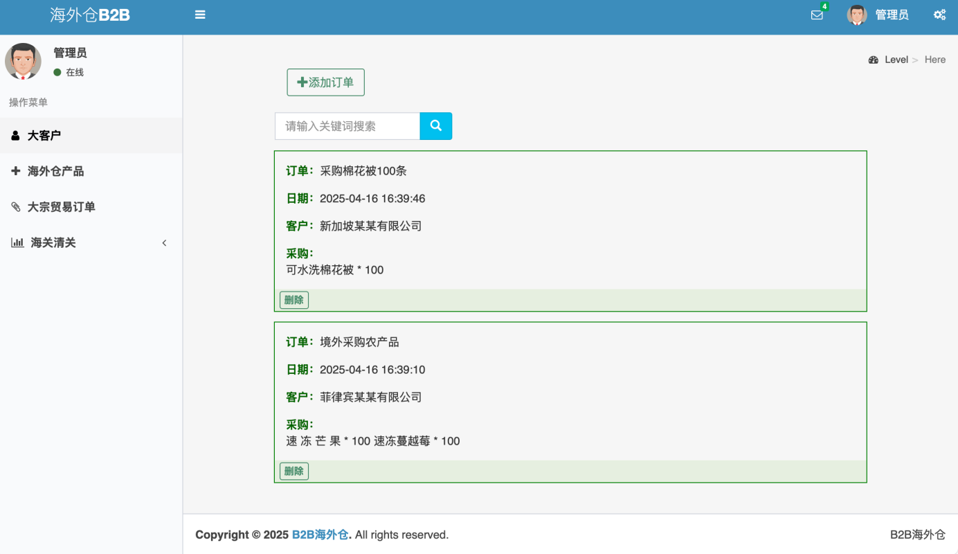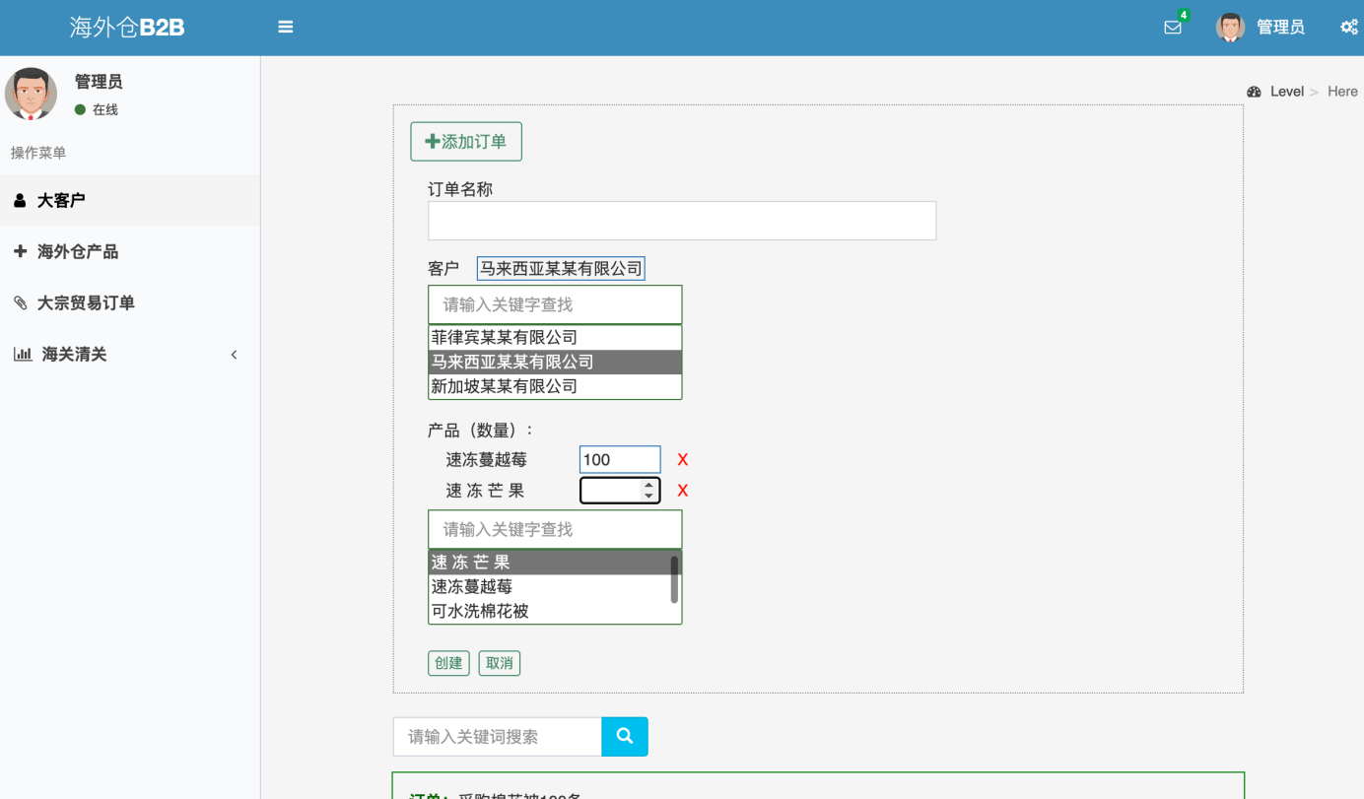 图5 订单页面

Figure 5 Order Page

4.6 自助海关报关

集成deepseek大模型API接口，生成报关相关信息，辅助业务员进行海关报关相关步骤，直接根据订单生成分析结果。增加效率，缩短报关时间，如图6

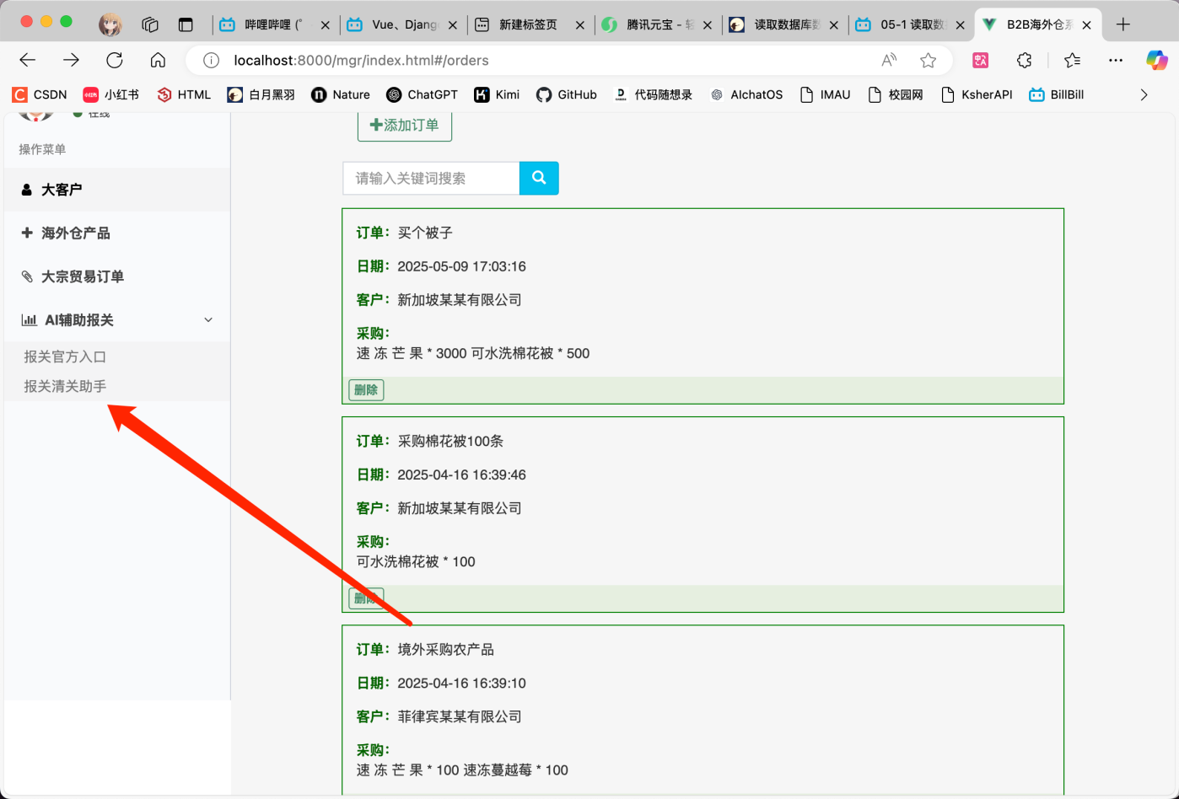

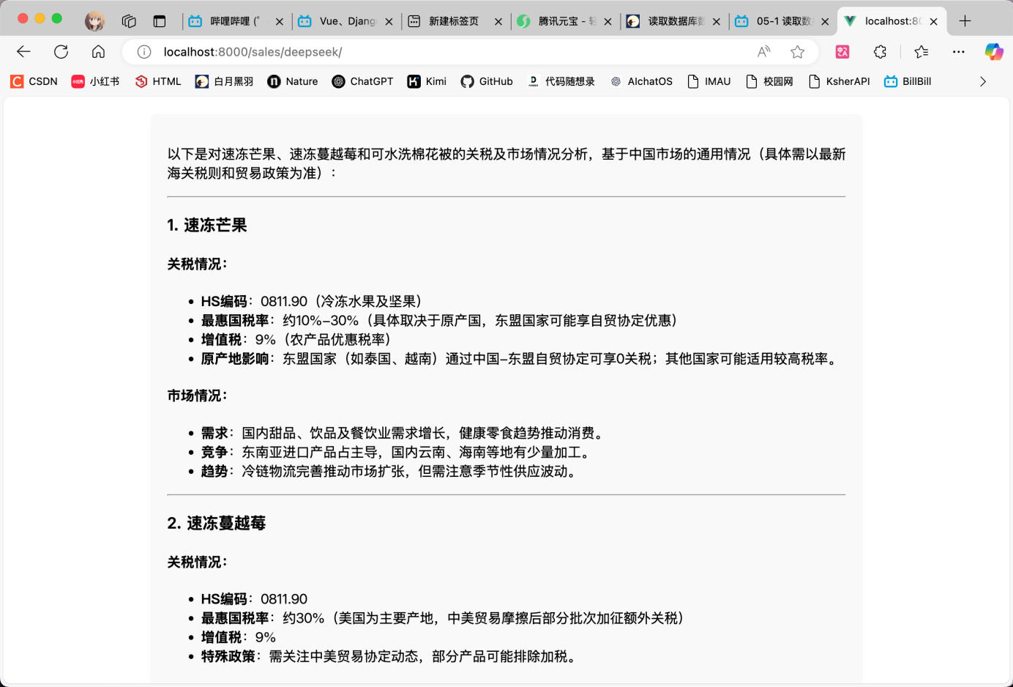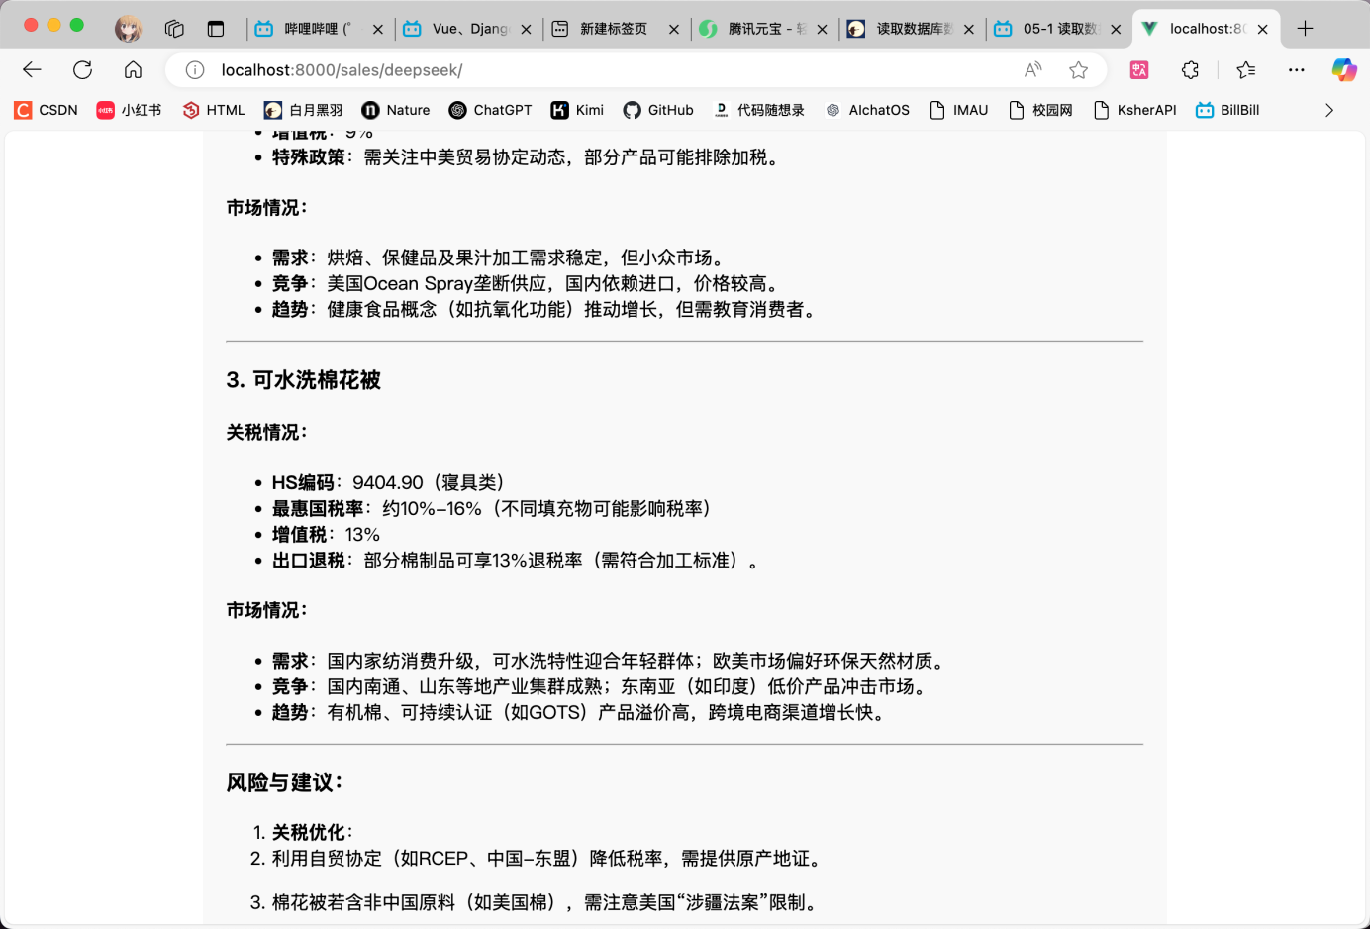

图6 智能报关页面

Figure 6 Smart Customs Declaration Page

5.开发信息

本课题基于B/S架构,采用vscode开发环境和Python编程语言,系统后台开发采用django开发框架,通过mysql数据库驱动访问数据库,系统前端使用react,elementui,对结果进行可视化展示，系统部署环境采用macos操作系统，MySQL数据库版本8.0.19，django版本1.1.2，Python版本3.12

6 结论与展望

针对惠发食品等几家国内企业的出海贸易需求，设计基于B2B模式的海外仓储服务平台，建立跨境贸易服务数字化模型、推进贸易合规研究范式，，提供便利的海关申报服务和海外货物仓储服务。具体实现的功能包括我方管理员登入系统管理企业信息和订单信息，对商品信息实现增删查改，对接海关申报系统自助报关清关，查看订单信息订单跟踪订单货物；企业进入浏览产品信息，大批采购，接入deepseek大模型接口辅助智慧报关，在实践应用层面达到可用性。

# 致 谢

在这篇论文完成之际，我想向给予我帮助的人表达我最衷心的感谢和敬意。

首先，我要特别感谢我的毕设指导教师王冬青老师。从选题阶段到论文修改，都给予了我宝贵的建议和指导。您的专业知识和丰富经验让我受益匪浅，让我学到了许多关于研究方法和学术写作的技巧。感谢您对我的悉心指导和耐心教导，我会倍加珍惜并运用在今后的学习和工作中。

其次，我想感谢我的伴侣，整个过程中，你的陪伴和帮助使我不断披荆斩棘，勇往直前。在我遇到困难时给予了我无私的帮助，信任和支持。无论是讨论问题、还是互相激励，她的存在让这段论文写作的旅程熠熠生辉。

我也要感谢我的朋友，在论文陷入困境时候给我提供了很多新的思路。感谢你们的友谊，从转专业到大学毕业，这段时光有你们的存在改变了我的人生轨迹。

再次感谢所有给予我帮助和支持的人们。这篇论文的完成离不开你们的支持和鼓励。我将会继续努力充实自己，在所学领域取得更多的成就。感谢你们的陪伴和帮助，让我度过了这段难忘的论文写作时光。

# 参 考 文 献

[1]于文婷,王晓钧.跨境B2B电商在种业国际市场中的应用：策略、挑战与机遇[J].分子植物育种,2025,23(06):2107-2112.DOI:10.13271/j.mpb.023.002107.

[2]陈万灵,王斐.参与跨境电商平台如何影响企业出口策略？——基于B2B平台多样性视角[J].国际商务研究,2025,46(02):16-33.DOI:10.13680/j.cnki.ibr.2025.02.006.

[3]乐烨,陈亚杰.论人工智能报关[J].物流工程与管理,2024,46(02):33-35.

[4]杨涛等，中国支付清算发展报告（2023）[M] 社会科学文献出版社

[5] 阿里巴巴集团. 国际站数字化关务技术白皮书[R]. 杭州: 阿里巴巴研究院, 2022.  
[6] 京东集团. 全球售海外仓数字化平台建设报告[R]. 北京: 京东物流研究院, 2023.

[7] 刘畅,王陈.MySQL数据库课程的教学评价体系设计[J].电子技术,2024,53(01):393-395.

附 录